Электрическая турка КТ-7183
Руководство по эксплуатации
Содержание

Общие сведения
Электрическая турка КТ-7183 варит кофе по-турецки. С ней вы сможете быстро и легко сварить натуральный кофе на 4 чашки по 60 мл. Устройство состоит из базы и турки.
Кофе по-восточному или кофе по-турецки — кофе, приготовленный путем варки мелкомолотых зерен кофе в воде. Чтобы сварить кофе по-турецки, в турку засыпают молотый кофе, заливают воду и доводят ее почти до кипения. При этом образуется пенка. Если своевременно не прекратить нагрев, пенка перельется через край, кофе «убежит». Турку необходимо отключить вручную после поднятия пенки.
Кофе по-турецки традиционно подается горячим в небольших чашках (около 60 мл). Согласно традиции его пьют не сразу, как только его налили в чашку, а через некоторое время, когда кофейная гуща осядет на дно.
Ручка турки пластиковая, не нагревается и удобно лежит в руке.

Комплектация
- Турка — 1 шт.
- База — 1 шт.
- Руководство по эксплуатации — 1 шт.
- Коллекционный магнит — 1 шт.*
*опционально

Устройство электрической турки

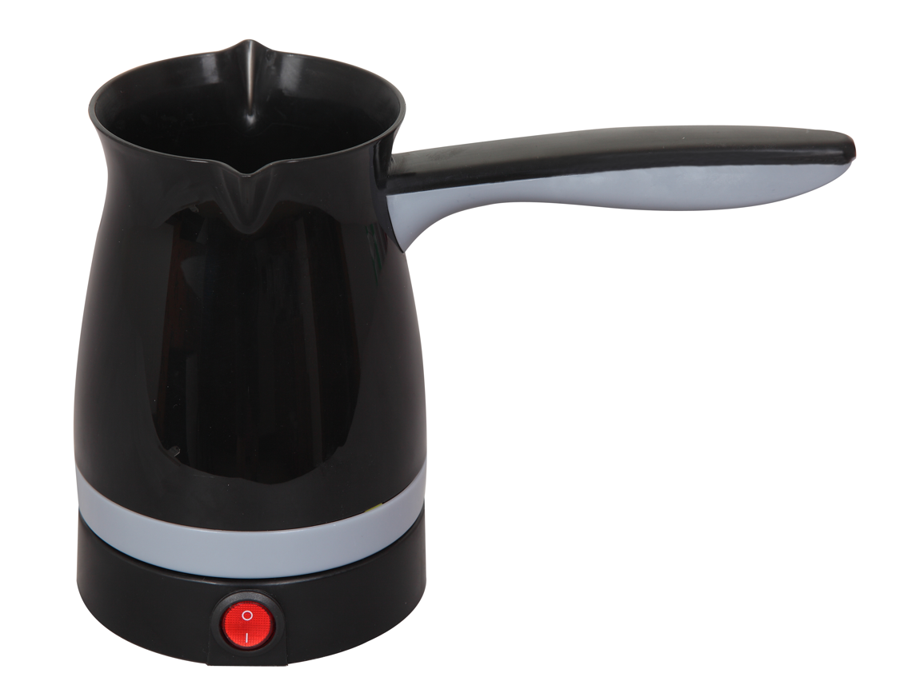

Ручка

Турка
Контактная группа (на базе и дне турки)

Переключатель
База

Электрическая турка состоит из базы и турки. На базе и на дне турки находятся электрические контакты. Турка устанавливается на базу наподобие электрического чайника.
Переключатель на базе включает и выключает электрическую турку. Турка не отключается автоматически. У переключателя есть световой индикатор, который горит, когда база подключена к сети питания и переключатель находится в включенном положении «I».

Подготовка к работе и использование

Подготовка к работе
Установите базу на ровную сухую устойчивую горизонтальную поверхность на расстоянии не менее 10 см от стены и края стола. Не устанавливайте прибор в полку или под полку, так как турка при закипании выпускает пар, который со временем может нанести ущерб вашей мебели.
Перед первым использованием промойте внутреннюю часть турки и просушите ее. Базу протрите влажной мягкой тканью. Не помещайте турку в воду или под струю воды, не допускайте попадания капель или брызг воды в область контактов на дне турки и базе, а также на переключатель и шнур.
У нового устройства возможно наличие постороннего запаха. Для удаления запаха залейте в турку прохладную чистую воду до отметки «MAX», установите турку на базу и переведите переключатель в положение «I», чтобы включить нагрев. Когда вода закипит, переведите переключатель в выключенное положение «о» и слейте воду. Проделайте это несколько раз, сливая и наливая чистую воду после каждого раза.

Использование
- Засыпьте в турку мелкомолотый кофе из расчета 1 к 10, то есть на 230 мл воды рекомендуется взять 23 г кофе. Сахар добавьте по вкусу перед добавлением воды или в готовый кофе.
Примечание. Чтобы отмерить точное количество молотого кофе, поставьте турку на кухонные весы. Включите весы только после установки турки на них или после установки турки нажмите на кнопку тарирования.
Вы можете готовить меньшее количество порций в турке, необязательно заполнять ее до отметки «MAX». Не рекомендуется заливать менее 100 мл воды.
- Залейте в турку воду, не превышая отметку «MAX».
Примечание. Лучше использовать чистую кипяченную воду комнатной температуры.
- Перемешайте кофе в воде.
- Установите турку на базу и переведите переключатель в положение «I».
- Когда вы увидите, что пенка начала подниматься, отключите турку, переведя переключатель в положение «о».
Примечание. Кофе по-турецки готов, когда пенка поднялась. Не рекомендуется доводить кофе до кипения. Пенка поднимается очень быстро, а турка после отключения нагрева или снятия с базы еще некоторое время продолжает отдавать остаточное тепло, поэтому рекомендуется отключать турку, когда пенка только начала подниматься.
- Разлейте кофе по чашкам.
- После каждого приготовления, промывайте внутреннюю часть турки и протирайте базу, если на нее попал кофе.
Внимание! Турка может сильно нагреваться. Будьте осторожны и не обожгитесь!
Запрещается включать турку без воды во избежание перегревания устройства.

Советы
Приготовление кофе по-турецки предполагает, что кофе не должен кипеть. Нагрев кофе прекращают, когда на кофе появляется пенка, а пенка образуется перед тем, как кофе начнет кипеть. К тому же образование и поднятие пенки происходит очень быстро. Поэтому рекомендуется следить за процессом и отключить электрическую турку, когда на кофе появится пенка.
Из-за того, что турка продолжает отдавать остаточное тепло после выключения, рекомендуется отключать туру, когда пенка только начала подниматься.
Для приготовления кофе в турке нужен самый мелкий помол. Самый мелкий помол кофе по консистенции напоминает муку. Смолоть кофе сверхтонкого помола в домашних условиях очень сложно, не все кофемолки могут смолоть кофе так мелко. Вы можете купить кофе сверхтонкого помола в обычном или в специализированном магазине. На упаковке обычно указывают «для турки» или «сверхтонкий помол».
С помощью турки вы можете вскипятить воду. Залейте воду до отметки «MAX» и включите турку, переведя переключатель в положение «I». Когда вода закипит, подождите 20–30 секунд и переведите переключатель в положение «о», чтобы выключить турку.
Некоторые рецепты приготовления кофе в турке включают добавление сахара перед варкой. Если вы пьете кофе с сахаром, попробуйте засыпать сахар до начала приготовления, а затем после приготовления и оцените разницу.
Считается, что для полного обеззараживания воды она должна кипеть 20–30 секунд. А при приготовлении кофе в турке его нельзя долго кипятить, иначе вкус напитка испортится. Поэтому рекомендуется использовать кипяченую воду, охлажденную до комнатной температуры. Например, вы можете сливать кипяченую воду из чайника в графин, а затем использовать ее для приготовления кофе.
Кофе рекомендуется сервировать сразу после приготовления, подавать в небольших чашках и после переливания из турки в чашку дать ему немного постоять, чтобы гуща осела.
Вы можете разливать кофе прямо из турки, однако в этом случае в кофе будут плавать частички молотого кофе. Чтобы избежать этого, проливайте кофе в чашки через фильтр или сито. Чем мельче сетка, тем меньше частичек кофе будет в готовом напитке.

Чистка и обслуживание
Протирайте корпус турки и базы сухой или влажной мягкой тканью.
Внутреннюю поверхность турки промывайте водой и протирайте тканью. Допускается мыть внутреннюю поверхность турки мягкой губкой и средством для мытья посуды. Рекомендуется очищать турку сразу после каждого приготовления.
Не допускайте засыхания кофе в турке. Если кофе прилип внутри турки, залейте в турку горячую воду, подождите несколько минут, слейте воду и попробуйте отмыть внутреннюю часть турки мягкой губкой.
Не помещайте турку в воду или под струю воды, не допускайте попадания капель или брызг воды в область контактов на дне турки и базе, а также на переключатель и шнур.

Появление следов ржавчины и очистка турки от них
После нескольких кипячений на дне турки может появиться налет ржавчины — это результат использования воды с высоким содержанием железа. Этот налет — не ржавление самого металла дна, это ржавчина, осевшая из воды на металл дна турки. Она обычно оседает в виде небольших пятен. Во время закипания воды на дне турки начинают образовываться пузырьки, которые при дальнейшем нагреве становятся больше, отрываются и поднимаются вверх. Внутри пузырьков содержится воздух, растворенный в воде, и водяной пар. Ржавчина отлагается в точках появления пузырьков на дне.
Во избежание отложения ржавчины следует кипятить фильтрованную воду или регулярно механически счищать ее жесткой щеткой. Точки ржавчины очень легко счищаются жесткой стороной обычной губки для мытья посуды. Также их можно удалить при помощи лимонной кислоты, и после этого дать турке полностью просохнуть перед следующим использованием.
Есть простой способ удаления отложений ржавчины с помощью дольки лимона. Вся процедура займет у вас 10–15 минут.
- Возьмите дольку лимона без косточек толщиной 3–5 мм и натрите ею дно турки.
- Налейте воду в турку на 1–2 сантиметра.
- Включите турку и нагрейте воду, но не доводите ее до кипения: выключите турку вручную примерно через минуту.
- Подождите 1–2 минуты и слейте воду.
- Несколько раз ополосните турку, вытрите дно насухо и оставьте на несколько часов для образования защитной пленки на поверхности металла.
- После этого вскипятите в турке воду и слейте ее.
Рекомендуется регулярно проводить эту процедуру.
Если своевременно не счищать ржавчину со дна турки, она может вступить в реакцию с металлом дна, и тогда счистить ее будет затруднительно.

Уход и хранение
Храните электрическую турку в сухом и прохладном месте, недоступном для детей. Перед хранением очистьте турку, просушите и уберите в коробку или пакет для защиты от пыли.

Устранение неполадок

Устройство не включается, индикация не горит
Возможная причина | Решение
Нет напряжения в сети | Проверьте наличие напряжения в сети
Переключатель в выключенном положении «о» | Переведите переключатель в положение «I», чтобы включить турку
Если ваша ситуация не отображена выше, пишите нам на адрес info@kitfort.ru, приложив фотографии или видеофайлы, фиксирующие вашу проблему. Пришлите также фотографию наклейки с серийным номером, расположенную на дне или на задней части корпуса устройства.
По вопросам приобретения расходных материалов или аксессуаров пишите нам на info@kitfort.ru.

Технические характеристики
- Напряжение: ~220–240 В, 50/60 Гц
- Мощность: 800–1000 Вт
- Класс защиты от поражения электрическим током: I
- Емкость: 250 мл
- Длина шнура: 0,6 м
- Размер устройства: 246 х 116 х 168 мм
- Размер упаковки: 235 х 117 х 148 мм
- Вес нетто: 0,53 кг
- Вес брутто: 0,65 кг

Срок службы: 2 года
Срок гарантии: 1 год
Товар сертифицирован Значком: EAC
Производитель: Шаосин Шанъюй Хоупин Илектрик Эплаенс Ко., Лтд. Фэнхуэй Индастри Зоун, Шанъюй Эриа, Шаосин Сити, Чжэцзян, Китай.
Импортер: ООО «Аэро-Трейд». 197022, г. Санкт-Петербург, Инструментальная ул., д. 3, лит. Х, офис 1.
Страна происхождения: Китай.
Уполномоченная организация для принятия претензий на территории РФ: ООО «Аэро-Трейд». 197022, г. Санкт-Петербург, Инструментальная ул., д. 3, лит. Х, офис 1.
Горячая линия производителя: 8-800-775-56-87 (пн-пт с 9:30 до 17:30 по московскому времени), info@kitfort.ru
Адреса сервисных центров вы можете узнать у оператора горячей линии или на сайте kitfort.ru
Требуется особая утилизация. Во избежание нанесения вреда окружающей среде необходимо отделить данный объект от обычных отходов и утилизировать его наиболее безопасным способом, например, сдать в специальные места по утилизации.
Месяц и год изготовления указаны на нижней стороне упаковочной коробки.
Производитель имеет право на внесение изменений в дизайн, комплектацию, а также в технические характеристики изделия в ходе совершенствования своей продукции без дополнительного уведомления об этих изменениях.

Условия гарантии
Механическое повреждение корпуса, аксессуаров или составных частей устройства не является гарантийным случаем.
Накипь на дне и стенках может нарушить алгоритм работы турки. Эти случаи не являются гарантийными. Рекомендуется очищать турку в соответствии с главой «Чистка и обслуживание».
Наслоение накипи и образование пятен на дне являются следствием использования воды с высоким содержанием железа, солей и минералов. Случаи повреждения турки вследствие использования некачественной воды не являются гарантийными. Появление пятен на дне не является гарантийными случаем. В случае появления пятен на дне проведите очистку устройства в соответствии с главой «Чистка и обслуживание».
Потемнение и пожелтение частей турки, соприкасающихся с завариваемым кофе, является нормальным и не считается гарантийным случаем.

Меры предосторожности
Пожалуйста, внимательно прочтите инструкцию по эксплуатации. Обратите особое внимание на меры предосторожности. Всегда держите инструкцию под рукой.
- Устройство предназначено для использования в бытовых условиях и может применяться в квартирах, загородных домах, гостиничных номерах, офисах и других подобных местах для непромышленной и некоммерческой эксплуатации.
- Используйте устройство только по назначению и в соответствии с указаниями, изложенными в данном руководстве. Нецелевое использование устройства будет считаться нарушением условий надлежащей эксплуатации.
- Перед подключением устройства к электрической розетке убедитесь, что параметры электропитания, указанные на нем, совпадают с параметрами используемого источника питания.
- Для предотвращения поражения электрическим током не погружайте устройство в воду и другие жидкости.
- Не переносите прибор, взявшись за шнур питания. Не тяните за шнур питания при отключении вилки от розетки.
- Не используйте устройство, если шнур питания, вилка или другие части прибора повреждены. Во избежание поражения электрическим током не разбирайте устройство самостоятельно — для его ремонта обратитесь к квалифицированному специалисту. Помните, неправильная сборка устройства повышает опасность поражения электрическим током при эксплуатации.
- Детям, людям с ограниченными физическими, сенсорными или умственными способностями, а также лицам, не обладающим достаточными знаниями и опытом, разрешается пользоваться прибором только под контролем лиц, ответственных за их безопасность, или после инструктажа по эксплуатации устройства. Не позволяйте детям играть с прибором.
- Контролируйте работу прибора, когда рядом находятся дети или домашние животные.
- Не включайте прибор без воды. Это может привести к повреждению устройства.
- Не оставляйте работающий прибор без присмотра. Выключите его и отключите от сети, если не используете прибор длительное время или перед проведением обслуживания.
- Корпус прибора может сильно нагреваться во время работы. Не касайтесь горячих поверхностей руками. Будьте осторожны! Возможен риск получения ожога!
- Заваренный кофе может быть горячим. Проверяйте температуру кофе перед тем, как сделать глоток.
- Устанавливайте прибор только на устойчивую горизонтальную поверхность на расстоянии не менее 10 см от стены и края стола. Устанавливайте прибор так, чтобы дети не могли случайно дотронуться до горячих поверхностей прибора.
- Не пытайтесь обойти блокировку включения устройства.
- Не допускайте падения прибора и не подвергайте его ударам.
- Храните устройство в недоступных детям местах.
- Используйте только предлагаемые производителем аксессуары или комплектующие. Использование иных дополнительных принадлежностей может привести к поломке устройства или получению травм.
- Прибор имеет нагреваемую поверхность. Лица, не чувствительные к нагреву, должны быть осторожны при пользовании прибором.
- Если из корпуса устройства вытекает вода, прибором пользоваться нельзя.
- При повреждении шнура питания его замену во избежание опасности должны производить изготовитель, сервисная служба или подобный квалифицированный персонал.

